STEZKY FERDY MRAVENCE – jaro
2.ročník

Na mravenčí pasece oznamuje se: „Ferda hledá zedníky všude po lese“
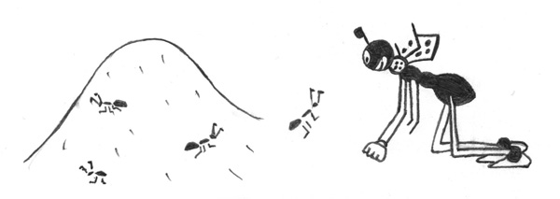
Domaluj obrázek a zazpívejte si písničku o Ferdovi.

Napiš název rostlin a vymaluj ty, které jsi viděl na vycházce:

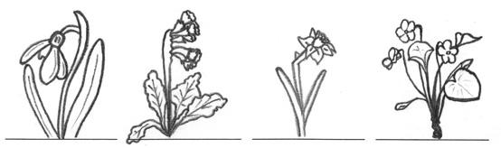

_______________ ________________ ________________ _______________

Najdi schované názvy listnatých stromů a dokresli k nim list:

KRÁSNÝ DUBEN DOBŘÍ ZAJÍČCI MALÍ PANÁČCI

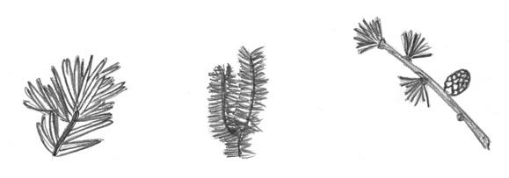
Doplň názvy jehličnatých stromů:

____________________ ____________________ ____________________

Vyhledej 9 zvířat, barevně je vyznač a nakresli, které zvířátko jsi viděl na vycházce:

L | A | B | U | Ť | L | B
S | R | N | E | C | I | A
O | K | Č | Á | P | Š | Ž
V | E | V | E | R | K | A
A | M | O | U | CH | A | N
H | A | V | R | A | N | T

Vymysli názvy zvířat na písmeno, které ti zbylo:________________________

Vylušti zašifrovanou zprávu:

1 | 2 | 3 | 4 | 5 | 6 | 7 | 8 | 9 | 10 | 11
A | B | C | Č | D | E | F | G | H | CH | I
12 | 13 | 14 | 15 | 16 | 17 | 18 | 19 | 20 | 21 | 22
J | K | L | M | N | O | P | R | Ř | S | Š
23 | 24 | 25 | 26 | 27 | 28 | 29 | 30 | 31 | 32
T | Ť | U | V | W | X | Y | Z | Ž | Á

26 | 14 | 6 | 21 | 6 | 21 | 6 | 10 | 17 | 26 | 32 | 15 | 6 | 23 | 11 | 22 | 6

Zpracovala Mgr. Anna Jandlová, © Mgr. Anna Jandlová

Doplň názvy jehličnatých stromů:

____________________ ____________________ ____________________

Vyhledej 9 zvířat, barevně je vyznač a nakresli, které zvířátko jsi viděl na vycházce:

L | A | B | U | Ť | L | B
S | R | N | E | C | I | A
O | K | Č | Á | P | Š | Ž
V | E | V | E | R | K | A
A | M | O | U | CH | A | N
H | A | V | R | A | N | T

Vymysli názvy zvířat na písmeno, které ti zbylo:________________________

Vylušti zašifrovanou zprávu:

1 | 2 | 3 | 4 | 5 | 6 | 7 | 8 | 9 | 10 | 11
A | B | C | Č | D | E | F | G | H | CH | I
12 | 13 | 14 | 15 | 16 | 17 | 18 | 19 | 20 | 21 | 22
J | K | L | M | N | O | P | R | Ř | S | Š
23 | 24 | 25 | 26 | 27 | 28 | 29 | 30 | 31 | 32
T | Ť | U | V | W | X | Y | Z | Ž | Á

26 | 14 | 6 | 21 | 6 | 21 | 6 | 10 | 17 | 26 | 32 | 15 | 6 | 23 | 11 | 22 | 6
V | L | E | S | E | S | E | CH | O | V | Á | M | E | T | I | Š | E

Zpracovala Mgr. Anna Jandlová, © Mgr. Anna Jandlová

